企业秘密



中国电信通行证业务规范
（试行稿）

中国电信股份有限公司四川分公司
2009年5月

目 录
1 总则 4
1.1 编制说明 4
1.2 编制内容 4
1.3 适用范围 4
2 缩略语 5
3 业务概述 6
3.1 通行证的定义 6
3.2 通行证的应用场景 6
3.2.1 基于移动号码的通行证应用 6
3.2.2 基于固网号码的通行证应用 7
3.3 通行证的工作目标 8
3.3.1 近期目标 9
3.3.2 中期目标 9
3.3.3 远期目标 9
4 通行证业务规则 11
4.1 通行证帐号规则 11
4.2 通行证密码规则 11
4.2.1 密码设置 11
4.2.2 密码应用 11
4.2.3 密码获取方式 12
5 个人用户的通行证使用场景 13
5.1 接入场景 13
5.1.1 无线宽带 13
5.1.2 手机上网 14
5.2 应用场景 14
5.2.1 统一应用门户 14
5.2.2 业务系统登录 15
5.2.3 一期开通业务 16
5.2.4 使用方式 17
5.3 服务场景 17
5.3.1 网上营业厅（客户服务中心） 17
5.3.2 自动服务热线10001 17
6 通行证的帐号管理 19
6.1 帐号开通 19
6.2 帐号注销 19
6.3 帐号权限 19
6.3.1 用户定制权限 19
6.3.2 手机状态权限 20
6.4 密码管理 21
6.4.1 初始通行证密码 21
6.4.2 通行证密码修改/重置 22

总则

编制说明
为了实现和落实中国电信集团公司帐号经营业务战略，落实通行证服务在全网的部署，中国电信股份有限公司四川分公司编制了本业务规范。

编制内容
本业务规范主要分为业务概述、业务规则、个人业务和服务场景、帐号管理等四大部分。
业务概述 从整体上描述中国电信帐号经营的思路和意义，帐号经营与通行证帐号的关系，并就中国电信通行证使用场景和功能实现进行了规划。
业务规则描述了通行证帐号与密码的设置规则和应用规则。
个人用户的通行证使用场景 重点就中国电信个人客户通行证帐号在接入、应用和服务等场景的使用特点、功能和流程等方面描述。
通行证的帐号管理 就通行证帐号开通、帐号权限、密码管理等管理和实现方式进行了描述，通行证帐号管理是帐号经营业务运营的核心功能。

适用范围
本文规范了通行证所应遵循的基本原则及使用规则，适用于中国电信四川分公司通行证服务的实施和管理，是通行证服务运营的基本依据。

缩略语
帐号经营 帐号经营本质是客户经营，帐号即对应客户的身份，通过帐号经营工作打造全业务模式下面向客户的经营管理体系，为用户提供统一的业务开通、产品使用、客户服务、并根据用户特征提供差异化业务和服务。
通行证 通行证是中国电信推出的统一认证服务，是实施账号经营战略的重要举措，用户开通后即可通过一个账号和密码登录相关业务平台，使用电信接入业务、应用业务和自助服务，可以实现一次登录，畅享业务，不再需要多次登录或者记忆多个密码。
通行证号：通行证号是用户使用通行证的标识，中国电信用户的通行证号是用户的手机号或＂区号＋固定电话号码＂。
通行证密码 通行证密码是用户使用中国电信通行证登录业务和服务时所需输入的验证密码，按业务场景不同通行证密码分为静态密码和动态密码。
统一门户 中国电信通行证用户使用应用及客户自助服务的渠道，基于该门户用户可进行帐号经营权限和密码设置、群组管理和消费查询等功能。

业务概述

通行证的定义
通行证是中国电信推出的统一认证服务，天翼用户默认开通，用户拨打10001自助客户服务热线重置或修改密码即可激活，激活后可通过手机号和密码登录相关业务平台，使用电信接入业务、应用业务和自助服务，可以实现一次登录，畅享业务，不再需要多次登录或者记忆多个密码。

通行证的应用场景
帐号经营的趋势必然是个人化，自然人的社会行为在工作、家庭、个人生活的时间分配大体相当，帐号经营关注重点在于自然人而非社会角色。
通行证号码具有极强的个人化特征，全业务的趋势就是一个帐号满足所有生活需要。在基于个人化属性帐号的基础上，以个人的生活轨迹为主线，结合其家庭和工作特点的圈子属性，构建中国电信帐号经营的应用场景。
个人化通行证号码的选择主要有两种形式：一种是具有中国电信移动号码的个人化帐号，另外一种具有中国电信固网号码的个人化帐号。

基于移动号码的通行证应用
通行证的应用场景可分别从属性状态、终端类型、接入方式和应用服务，以及帐号使用进行描述。属性状态关注自然人的个人、家庭和工作三种状态；终端主要包括手机、PC、电视等；接入方式分有线和无线宽带接入，其中无线又包括手机上网、数据卡和WIFI；应用服务则可分为工作和娱乐等。
对具有中国电信移动手机号码的用户，其通行证的典型应用场景如下表，对自然人的不同属性状态下均可使用中国电信通行证：
通行证的应用场景（具有中国电信CDMA手机号码）
属性状态 | 终端类型 | 接入方式 | 应用服务 | 接入帐号 | 应用帐号
个人 | 手机 | 手机上网 | IM、189邮箱、互联星空、爱音乐、超级信使等 | 移动号码  如：189xxxxxxxx
个人 | PC | 数据卡 | IM、189邮箱、互联星空、爱音乐、超级信使等
个人 | PC | WIFI | IM、189邮箱、互联星空、爱音乐、超级信使等
家庭 | PC | 有线 | IM、189邮箱、互联星空、爱音乐、超级信使等
家庭 | TV | 有线 | IM、189邮箱、互联星空、爱音乐、超级信使等
工作 | PC | 有线/无线 | 企业总机、号百服务、协同通信。。。 |  | 移动号码  如：189xxxxxxxx

在个人（移动）属性状态下，用户可直接通过手机上网接入移动互联网，并通过登录统一门户/客户端享受包括手机邮箱、互联星空、超级信使、爱音乐等应用和网上营业厅等服务；用户PC终端可基于无线数据卡、WIFI等接入互联网，或直接登录统一门户/客户端享受以上应用服务。个人WIFI接入帐号和基于PC统一门户/客户端登录帐号均可为个人移动手机号码。
当个人进入家庭环境，处于家庭属性状态时，用户可利用PC或TV的家庭有线接入互联网，或直接登录中国电信统一门户/客户端，享受家庭级别应用服务。家庭有线接入帐号和基于PC或TV的统一门户/客户端登录帐号，也均可为个人移动手机号码。
当个人进入工作环境，处于工作属性状态下，利用办公PC有线/无线宽带接入，或直接登录中国电信统一门户/客户端。基于PC有线/无线宽带接入可采用政企单位内部的接入号码，基于PC的统一门户/客户端登录帐号则为个人移动手机号码。

基于固网号码的通行证应用
对不具有中国电信移动手机号码的用户，用户可选择电信“区号＋固定电话号码”作为其通行证号码，典型的应用场景如下表：
通行证的应用场景（具有中国电信固定电话号码）
属性状态 | 终端类型 | 接入方式 | 应用服务 | 接入帐号 | 应用帐号
个人 | PC | WIFI | IM、189邮箱、互联星空、爱音乐、超级信使等 | 固话号码：  028＋8619xxxx
家庭 | PC | 有线 | IM、189邮箱、互联星空、爱音乐、超级信使等
家庭 | TV | 有线 | IM、189邮箱、互联星空、爱音乐、超级信使等
工作 | PC | 有线/无线 | 企业总机、号百服务、协同通信。。。。。。 |  | 固话号码  如：028＋8619xxxx

在个人（移动）属性状态下，用户通过PC终端WIFI接入互联网，或登录中国电信统一门户/客户端，享受以上应用服务。个人WIFI无线接入帐号和基于PC统一门户/客户端登录帐号，均为“区号＋固话号码”统一帐号。
当个人进入家庭环境，处于家庭属性状态下，利用PC或TV的有线宽带接入，或直接登录中国电信统一门户/客户端，享受以上家庭级别的应用服务。家庭有线接入帐号和基于PC或TV统一门户/客户端登录帐号，均为“区号＋固话号码”统一帐号。
当个人进入工作环境，处于工作属性状态下，利用PC有线宽带接入互联网，或直接登录中国电信统一门户/客户端享受办公级别的应用服务。基于PC有线/无线宽带接入可采用政企单位内部接入帐号，基于PC的统一门户/客户端登录帐号则可采用“区号＋固话号码”统一帐号。

通行证的工作目标
帐号经营的核心点是卖帐号、经营帐号，“通行证号”不只是一个号码，它可以将中国电信话音、宽带、IPTV和增值业务等都绑定在一起。经营通行证的目标是改变中国电信现有业务多、使用入口杂的现状，通过通行证号和通行证证密码的集中认证，改善用户感知，提供差异化服务，通过帐号、业务、服务的整合，实现电信在产业价值链中主体地位。
帐号经营的目标对象是个人或者公众，通行证号本身具有个性化、个人化特征。基于此，从一个普通自然人的生活轨迹角度，规划中国电信通行证的近期、中期和远期经营目标。

近期目标
近期目标时间点：2009年5月17日，实现通行证业务的开放试点，并初步具备管理功能。本文档以近期通行证号功能实现为主，后续增加其他业务能力规范以及建设指导。
近期目标是重点实现以中国电信移动手机号码作为个人客户通行证号码，暂而不考虑其家庭、政企以及其他圈子属性。通行证应用包括无线宽带接入、189邮箱、爱音乐、超级信使和集团互联星空等。
用户可通过统一服务门户/网上营业厅，或10001号自助语音热线，实现通行证相关的自助管理服务。

中期目标
中期目标时间点：2009年底，基于个人化属性的通行证。
在近期实现个人移动号码的通行证管理基础上，进一步实现家庭ADSL接入，接入IPTV、省内互联星空平台，实现用户密码的自服务管理、实现动态密码。

远期目标
远期目标时间点：2010年底，基于通行证实现个人化属性基础上的多群组服务。
重点实现个人的家庭、工作属性，最终实现在基于个人化属性帐号的基础上，充分结合个人、家庭、工作属性状况（多重行为属性）特征，通过用户群组管理方式，提供不同场景的群组服务和群组管理。
为中国电信市场前端客户经营提供更多的客户差异化经营和管理，向客户提供融合的服务价值和综合需求，满足用户在不同使用场景下沟通、信息、生活等多种需求，为用户提供全面的融合服务体验。

通行证业务规则

通行证帐号规则
通行证帐号设置和选择，应综合考虑电信现有帐号的稳定性、易记性、保密性、服务方便性、沟通便捷性、隐私性、使用频率、统一缴费的便利性等各方面的因素，真正体现个人化的特征。
结合中国电信的实际情况，通行证帐号设置可采用如下方式：
- 从个人通信工具移动化及中国电信全业务经营考虑，通行证帐号可选择采用CDMA网号码（189/153/133手机号码）。
- 中国电信“我的e家”、“商务领航”用户，并且不使用中国电信移动服务，可选择采用“区号＋固定电话”。（中期实现）

通行证密码规则

密码设置
为了提高用户使用通行证的感知，并避免记忆多个密码造成密码遗忘和混乱，同时保障通行证的方便安全使用，通行证密码设置形式上可分称两组：
－ 通行证密码：通行证密码是通行证用户的静态密码，是用户通过通行证使用客户服务、宽带接入、产品应用的统一密码。通行证密码采用整数类型，字节为6位。
－ 独立密码：为了保护用户使用通行证在宽带接入，使用网上付费及电子政务等安全性，以及个人用户对密码使用的特殊需求，支持用户设置和选择动态/临时密码方式。动态/临时密码具有一次性、只对某个业务系统有效的特点，通常用户可通过业务应用Portal页面点击“获取短信密码”方式获取临时密码。
同时可满足用户个性化需求，将某接入或应用设置与通用密码不同的密码。
根据以上的密码设置原则，需在用户数据库（包括IT侧、接入侧、应用侧）中增加用户密码规则参数（如1为通用密码；2为独立密码）。

密码应用
用户使用通行证在不同业务和服务场景，可自由选择输入通行证密码，还是选择输入动态/临时密码。考虑到用户使用习惯，及业务系统服务界面的统一，本规范对通行证密码使用制定如下规则：
－ 宽带接入：如无线宽带接入，采用“通行证帐号＋通行证密码”接入，支持手机用户通过短信方式获取独立密码进行登录。
－ 产品应用：产品应用可分为登录应用和消费支付应用不同情况
- 登录：如189邮箱、即时通讯、超级信使、互联星空等
－支持用户直接采用“通行证帐号＋通行证密码”登录
－支持用户在Portal页面通过点击“获取短信密码”方式获得独立密码，采用“通行证帐号＋独立密码”登录
- 支付：用户使用业务应用过程中提交定购/消费支付申请，需输入一次性密码OTP，或通过手机获取独立密码进行二次验证。（本期）
－ 客户服务：如电信网上营业厅，采用“通行证帐号＋通行证密码”方式登录。
支持用户使用通行证密码登录所有应用服务，并且原业务系统应取消支持短信获取密码方式，或通过独立密码的规则变化实现短信密码。
对于用户申请通行证之前已经注册使用的业务，默认情况下在并存期内默认将用户的IT侧/接入侧/应用侧密码都设置为“独立密码”，原有密码作为独立密码规则仍继续生效。若今后该业务已全部升级支持“通行证号码＋通行证密码”方式登录，及时通过手机短信方式通知用户引导用户使用统一密码，逐步将密码自助修改为“通用密码”。

密码获取方式
用户可以通过拨打中国电信自助服务热线10001，按2选择密码服务即可进行密码设置、修改，也可以登陆网上营业厅进行通行证密码修改或重置，也可以通过10000号进行人工密码重置。

密码规则变更方式
- 通行证密码向独立密码的变更
主要发生在用户在网厅自助页面中选择将某IT/接入/应用的独立密码设置为通用密码时，此时需要将用户的密码规则及通用密码同步给IT/接入侧/应用侧认证系统，同时IT/接入侧/应用侧认证系统应将该用户的密码规则设置为“通用密码”，实现流程如下：
用户
网厅
IT支撑系统
(1)
SSO或直接登录
(2)
客户视图展现
(3)
选择需要
通用密码的内容
(4)
同步密码/密码规则
(5)
同步结果
(6)
告知用户修改结果

（独立密码向通用密码转换流程）
- 用户通过接入认证后的单点登录或者直接通过网厅认证
- 网厅按照客户视图规则展现该帐号的密码体系
- 用户通过网厅选择需要转换的IT/接入/应用类型
- 网厅将该接入/应用帐号的通用密码规则及通用密码同步给相关联的IT侧/接入侧/应用侧认证系统
- IT侧/接入侧/应用侧认证系统接受到后确认用户的密码规则，将用户的密码规则由“独立密码”修改为统一密码，并将密码替换为通用密码格式，并将结果反馈给网厅
- 网厅收到IT侧/接入侧/应用侧认证系统的结果反馈，告知用户修改的结果，并提示用户可使用通过密码进行IT/接入/应用类型认证。
- 独立密码向通行证密码的变更
主要发生在用户通过通用密码实现接入侧/应用侧认证后，通过接入侧/应用侧进行修改密码后，默认将该接入/应用的密码规则由“通用密码”改为“独立密码”，并需接入侧/应用侧认证系统将该接入/应用的密码规则变更更请求同步给通用密码管理或认证平台，详细流程如下：
（通用密码向独立密码转换流程）
用户
业务平台
密码管理平台
(1)
SSO或直接登录
(2)
业务展现
(3)
修改密码
(4)
修改密码规则
(5)
修改结果
(6)
告知用户修改结果
- 用户通过接入认证后的单点登录或者直接通过业务平台认证
- 业务平台提供业务使用，并提供修改密码的途径
- 用户通过业务平台进行修改密码流程（老密码+2次新密码）
- 业务平台将该帐号的通用密码规则同步给相关联的密码管理平台
- 密码管理平台接受到后确认用户的密码规则，修改该业务的密码规则为“独立密码”，并将结果反馈给业务平台
- 业务平台收到密码规则修改结果反馈，将该业务的密码规则由“统一密码”修改为“独立密码”，并告知用户修改的结果，并提示用户此密码修改只能在该业务平台中使用。

个人用户的通行证使用场景
本章重点描述个人客户属性状态下的业务和服务场景，即个人使用移动号码作为其通行证帐号，享受中国电信提供的网络接入、业务应用和客户服务。
个人客户属性的业务和服务场景，也是中国电信四川分公司帐号经营业务一阶段的重点目标。使用中国电信移动服务的用户默认开通通行证服务，用户通过本机拨打10001重置或修改密码即可激活。用户可通过通行证帐号使用手机上网、无线宽带、189邮箱、即时通讯、爱音乐、超级信使和互联星空等业务的权限，也能通过手机号和通行证密码登陆网上营业厅,享受电信自助服务；同时也能随着号码的状态实现与业务之间的同开、同停、同复、同注服务。

接入场景

有线宽带
为满足帐号经营下号码可携带的需求，充分利用中国电信有线宽带资源的优势，手机号码可作为中国电信有线宽带帐号使用，实现宽带拉动语音。
只有后付费手机用户才可作为有线宽带帐号使用。通过与区号+固话号码的关联将手机号码作为有线宽带帐号
保留原有区号+固话号码作为宽带帐号的使用习惯，增加手机号码在有线宽带认证的使用，由认证系统识别用户的手机号码和区号+固话号码的关联关系，以区号+固话号码进行有线宽带的认证、鉴权和计费。
认证成功后将需在Radius属性中将宽带帐号以及手机号码的信息发送给认证系统，可实现对手机号码在有线宽带使用下的准确推送，满足包括PC推送、关联手机推送等精确化后向经营需求。
关联原则：在办理融合（如e9套餐）时自动将套餐内的手机号码与宽带帐号关联，若用户取消套餐内某一手机号，则自动取消与宽带帐号关联；对于非融合套餐得用户，由用户在网厅/10000号进行自助关联，关联时需通过身份证及手机短信等多种途径进行用户的合法性验证；无论融合/非融合套餐限制关联的手机号码的个数为6个。
计费原则：对于非融合套餐，由各套餐进行独立计费，不享受套餐间的合账优惠；对于融合套餐，无线宽带上网时长/流量共享（时长不区分CDMA、EVDO、WLAN），对于时长/流量超时后应根据登录帐号不同分别计费。

无线宽带
无线宽带是指中国电信在全国范围内的机场、酒店、宾馆等区域布设WIFI热点，使用户可以随时随地登录互联网。中国电信无线宽带接入具有移动性、漫游性和随身性特点。当个人用户进入中国电信WIFI网络环境时，打开任何网页，系统会自动弹出中国电信WIFI登录网络PORTAL页面。
用户登录WEB PORTAL时，输入通行证帐号和通行证密码，用户身份合法性验证通过后即可实现接入。用户成功登录WiFi后，可通过“客服中心”链接而直接进入网上营业厅。
若用户忘记密码，则需用户在PORTAL页面先输入CDMA手机号码，并点击“点击获取密码”后，系统将自动及时下发手机短信告知用户登录密码。

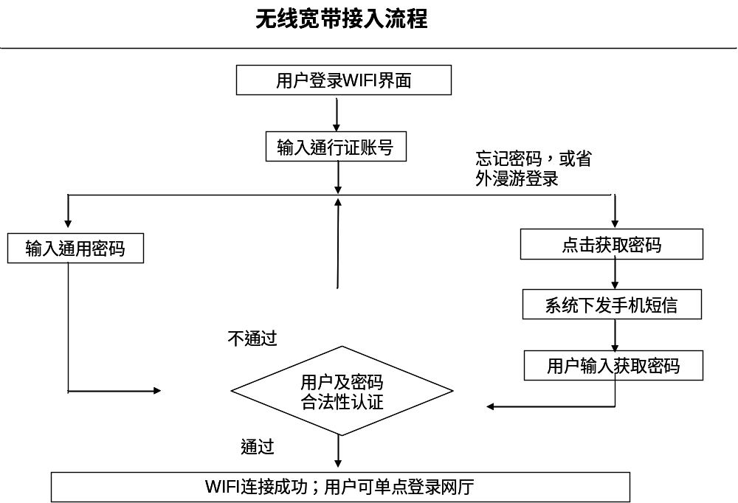

手机上网
手机上网是指用户通过CDMA手机登录WAP或WEB页面方式接入移动互联网。用户使用手机终端接入移动互联网无须额外输入密码和身份验证。

应用场景
用户使用通行证登录中国电信的电信业务应用，可通过两种方式：直接登录各个独立业务系统平台，或直接登录统一应用门户后通过单点登录（SSO）而无须二次登录转入各业务系统应用。
用户在业务使用过程中主要包括管理门户认证、接入认证、业务认证三类，单点登录的优先级按接入认证、管理门户认证、业务认证的顺序递减，主要包括以下几种场景：
1、 接入认证->管理门户认证
2、 管理门户认证->业务认证
3、 接入认证->业务认证
4、 业务认证->业务认证
单点登录的详细实现见附件：

统一应用门户
统一应用门户呈现了中国电信通行证帐号所能使用的全部业务，重点是为中国电信通行证用户提供单点登陆功能以及非单点登录的链接。
网厅分区域显示可以单点登录的业务和不可以单点登录的业务，可单独登录业务无须二次登录验证即可直接使用全部应用服务；不可单点登录业务用户可点击进入相应的业务，但需要用户重新输入帐号和密码。四川电信一期的统一应用门户功能，由原网上营业厅进行改造实现。
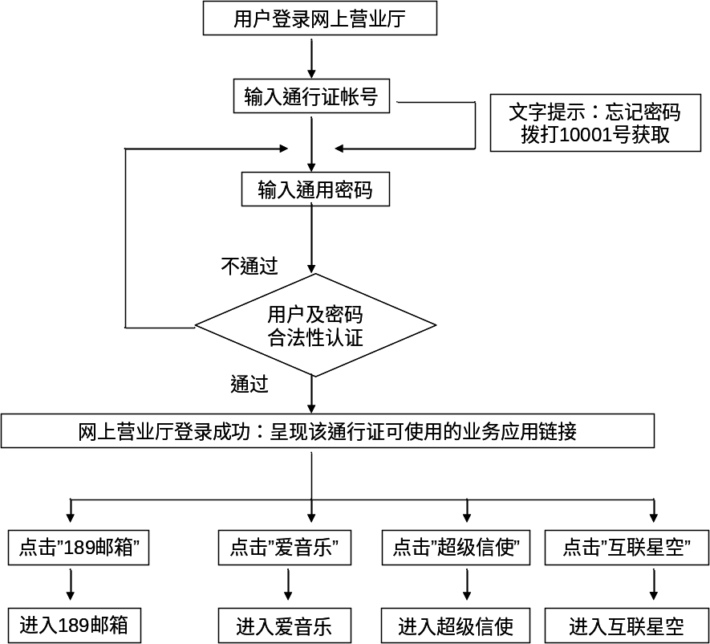

业务系统登录
用户使用通行证可通过登录各业务系统平台而直接使用业务应用，同时各业务系统提供与客户服务中心（网厅）的单点登录链接。
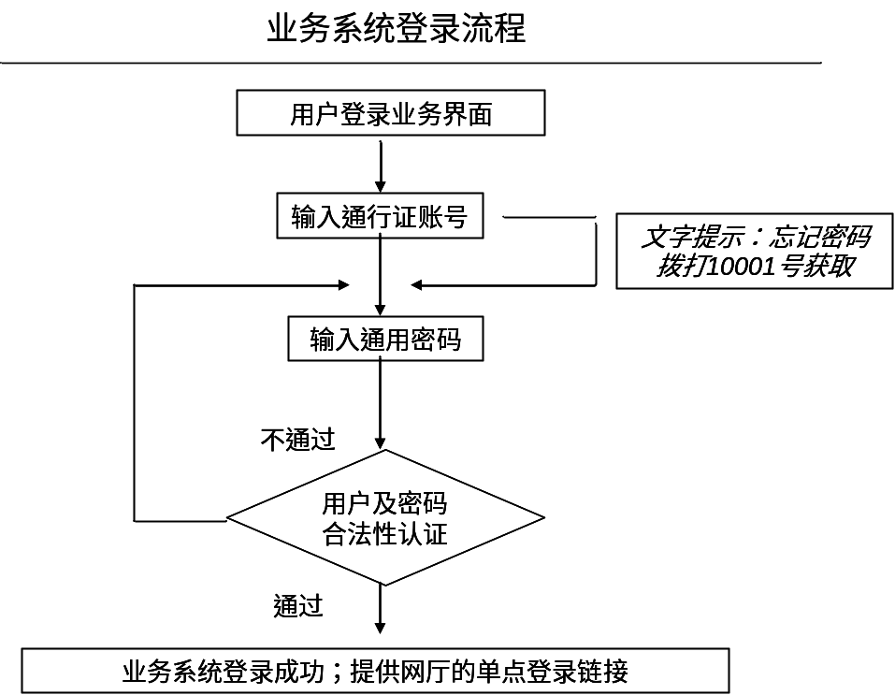

开通业务
1、189邮箱
189 邮箱是中国电信针对CDMA网手机用户提供的安全、稳定、方便的电子邮箱服务，包含WEB邮箱功能、手机邮箱功能，以及基于两种邮箱功能的增值服务。
2、天翼live
天翼 Live产品是中国电信面向家庭和个人用户推出的集融合通信与互联网应用与内容服务于一体的综合信息服务产品。它为中国电信宽带用户与手机用户提供文字、语音、视频等多媒体视听、沟通平台，它是中国电信互联星空业务、“我的e家”业务在用户桌面统一呈现、承载和使用的平台，同时也是扩展中国电信桌面营销、提供在线客户服务的渠道。业务门户：elive.vnet.cn
3、爱音乐
“爱音乐 i music”是中国电信数字音乐业务的品牌名称。爱音乐数字音乐娱乐服务融合了七彩铃音、音乐盒、网络试听、全曲/振铃音乐下载、音乐资讯、在线搜索、会员服务等多种音乐产品功能。通过“爱音乐”可随时随地掌握流行音乐的脉搏、快速搜索到您喜欢的音乐，并享受歌曲试听定制彩铃、收藏夹等多种形式的音乐服务。
4、超级信使
超级信使业务是以小灵通、固话用户和移动用户为主要目标客户，通过互联网，基于WEB界面管理端发送短信，并通过WEB界面管理端和小灵通终端或移动终端同时接收短信的业务。业务门户：qq.tfol.com
5、互联星空（二期）
互联星空是中国电信互联网应用业务的统一品牌，是指中国电信开放自身的用户、网络、应用支撑平台、营销渠道、客户服务等优势资源，通过与SP（内容/应用服务提供商）广泛合作，为所有互联网用户提供丰富多彩的内容和应用服务，实现用户、SP和电信的多方共赢。用户通过统一帐号登录互联星空即可享受相关服务。业务门户：189.vnet.cn
用户使用手机号登录，认证后将关联的真实宽带账号送VNET，保留宽带帐号原有订购关系，用户可真实宽带账号下订购的的业务与服务等。
宽带用户使用手机号登录并订购互联星空，业务使用及计费按原有规则。
暂不允许非宽带用户直接使用手机号登录互联星空且消费。
6、IPTV（二期）
手机号与真实IPTV账号关联，计费、绑定关系均按原来规则，认证后将真实IPTV账号送IPTV平台，平台同时记录手机号和IPTV账号。

服务场景
统一帐号用户可通过电信营业厅、网上营业厅、10000/10001服务热线等多种渠道，获得中国电信手机用户的通行证业务的办理、咨询和管理。

网上营业厅（客户服务中心）
用户可通过中国电信四川分公司网上营业厅http://sc.ct10000.com进行通行证相关的自助服务功能。
网上营业厅是中国电信提供给客户进行业务受理、营销推广、信息查询的网上自助平台。使用通行证登录，并输入CDMA手机号码、通行证密码，即可进入客户自助服务界面。网上营业厅可提供如下功能：
1、通行证相关联的业务应用的单点登录
网厅显示分区域显示可以单点登录的业务和不可以单点登录的业务。可单点登录业务管理：用户可点击进入相应的业务，无需输入相应的密码；不可单点登录业务管理：用户可点击进入相应的业务，但需要用户重新输入帐号和密码。
2、通行证密码的管理功能
密码管理分通用密码管理和独立密码管理。网厅中有相应的提示内容相应的密码修改规则。
通用密码管理：通用密码可以具有密码重置和密码修改等功能。用户修改或重置密码后，网厅中应有相应的弹出界面进行提示，告知用户密码修改或重置的结果。
独立密码管理：独立密码在网厅中只能展现视图，不可以修改；用户如需要修改或重置独立密码，需要进入相应的业务平台。用户可根据需要将独立密码设为通用密码，修改完毕后应有相应的页面进行刷新和提示。
3、业务应用的开通/注册的权限设置

自动服务热线10001
通过用户本人手机拨打中国电信自助服务热线10001号，并选择移动业务“按7号键”进入后，通过语音提示来完成统一帐号业务的自助管理功能。
10001服务台的具体服务操作流程如下：
拨打10001号热线
选择2号键密码服务
选择1号键重置密码
选择2号键修改密码

通行证的帐号管理

帐号开通
用户在中国电信营业厅申请移动服务（开户）后，中国电信自动为该手机用户（189、153、133手机号码）开通通行证帐号，用户无需特别申请开通, 用户通过本机拨打10001重置或修改密码即可激活。
通行证开通后，中国电信通过短信方式通知该用户：通行证简介及客户服务渠道方式，及初始通行证密码情况。

账号停机
同停指客户在挂失申请或欠费后，所有的业务在一段时间内同时暂停使用。客户级帐号仍可以对所有申请业务进行管理，但所有用户级帐号都不可以再使用。
- 对于后付费用户
  - 若用户手机号码在挂失停机后可继续使用有线宽带、WLAN接入认证；可继续使用已订购的业务；可继续进行IT侧服务，但不可进行支付、详单查询等相关服务，但需在页面提醒用户的停机状态；
  - 若用户手机号码在套餐欠费停机后，不可继续使用有线宽带、WLAN接入认证；可在业务规定期限内使用已订购的业务；可继续进行IT侧服务，但不可进行支付、详单查询等相关服务，但需在页面提醒用户的停机状态。
- 对于预付费用户
  - 帐号发生停机(无论是欠费停机还是挂失停机)的情况下不可继续使用无线宽带接入认证；
  - 在业务规定的期限内继续使用已订购的业务。
  - 可继续进行IT侧服务，但不可进行支付、详单查询等相关服务，但需在页面提醒用户的停机状态。
IT侧/接入侧/应用侧在用户停机状态下及限定可使用期限内，用户可将IT侧/接入侧/应用侧的使用权限和新申请的手机号码进行关联，业务平台取消原帐号的使用权限，可保留别名使用权限。
CRM需将用户手机号码的停机状态（包括欠费停机、挂失停机等各种状态）准实时同步给IT侧/接入侧/应用侧认证系统。

账号复机
同复指客户状态恢复正常后，所有的业务都恢复使用。客户级帐号可以对所有申请业务进行管理，所有用户级帐号都恢复使用。
用户手机号码复机后CRM需将用户的复机状态同步给IT侧/接入侧/应用侧认证平台，恢复用户的IT侧/接入侧/应用侧的使用权限，并在用户通过IT侧/接入侧/应用侧告知用户的状态。

帐号注销
通行证帐号注销的条件：用户主动申请拆机，或由于欠费被动拆机。
用户若对帐号进行注销，则可在业务规定期限内继续使用业务，并提示用户即将注销该业务，在可使用期限内，用户可将该业务和新申请的手机号码进行关联，业务平台取消原帐号的使用权限，保留别名使用权限。
在业务规定期限后用户无任何关联操作，中国电信将回收与该帐号相关所有资源，用户将不能利用该通行证帐号使用中国电信及其合作方提供的所有相关服务。

帐号权限
中国电信CDMA手机用户开户后，通行证默认开通，并且默认该手机用户具有通过通行证使用中国电信无线接入、应用和客户服务的权限。在通行证正常使用过程中，一方面用户可自主设置变更通行证的业务使用权限，另一方面用户手机状态改变（如欠费停机、挂失等）也将影响该通行证的业务使用权限。

用户定制权限
支持手机用户通过统一客户服务门户，或网上营业厅，对本人的通行证帐号业务的使用权限进行设置。
1）通行证的暂停/启用
通行证被用户主动暂停后，除了保留用户使用通行证登录网上营业厅的权限外，中国电信宽带接入和应用场景都不能使用通行证帐号登录和使用服务。当用户通过通行证帐号登录业务系统时，各业务系统将反馈用户“您的通行证帐号已暂停服务，请到网上营业厅进行变更。”
当用户通过网上营业厅对通行证业务权限重新启用时，系统自动恢复通行证帐号对宽带接入和应用场景在暂停前的登录/使用权限。
2）业务使用权限的管理(二阶段实现)
通行证开通时，默认为手机用户开通所有中国电信提供的业务应用的使用权限（对固网宽带接入需要用户到电信营业厅开通；涉及缴费/付费的业务需用户首次登录时激活或确认）。
支持用户对通行证帐号所能使用哪些应用场景（如是否使用189邮箱、超级短信等）进行个性化选择和管理：
- 当用户选择了使用某项业务场景的权限，支持该用户使用通行证帐号登录的认证请求服务，及用户对该业务注册/注销等操作。
- 当用户取消了使用某项业务场景的权限，拒绝该用户使用通行证帐号登录认证请求，业务系统停止为该用户提供该应用服务。
当通行证统被用户自行暂停时，不再向用户提供业务使用场景的选择管理功能（服务门户所对应的该界面区域被禁用）；当用户统一帐号业务被重新启用时，系统默认恢复关闭前用户业务场景原始权限，要求统一用户数据库保存通行证帐号暂停时的各业务使用权限状态。

手机状态权限
除了个人用户可自行选择和管理本人通行证帐号所能使用的业务权限外，业务是否能真正被该用户使用还需根据手机状态来判断。具体的说，当业务系统（如189邮箱、超级信使等）向统一用户数据库进行用户认证请求时，UDB将认证结果（帐号错误、密码错误、验证通过、帐号暂停服务等）及该用户手机状态（如正常、欠费停机、挂失等）反馈给业务系统，业务系统根据UDB反馈的认证结果及用户状态信息，判断决策该用户是否具有登录/使用/消费的权限，对无法使用该业务的具体原因应反馈该用户。
统一用户数据库维护中国电信手机用户的实时状态信息（开户、单停、双停、停机保号、挂失、复机、取消停机保号、解挂、拆机）。当手机用户状态发生变更时，统一用户数据库将从电信IT支撑系统获得同步并更新状态。
对应用户手机不同状态，通行证帐号所能使用的业务权限，做出如下通用规则，需各业务系统共同遵循：

用户手机状态 | 通行证的业务使用权限
开户、复机、取消停机保号、解挂 | 各项业务应用均正常使用
单停 | 免费业务可继续使用，收费业务停用（已缴包月费业务允许使用到月底）
双停 | 停止所有业务使用（已缴包月费业务允许使用到月底）
停机保号 | －有余额（预付费）及信用允许（后付费）：不影响用户体验，所有业务正常使用。  －无余额（预付费）及信用不足（后付费）：停止所有业务使用（已缴包月费业务允许使用到月底）。
挂失 | 免费业务可继续使用，收费业务停用（已缴包月费业务允许使用到月底）
拆机 | 停止所有业务使用（包括网厅）已缴包月费业务可继续使用，并可和新申请的号码进行关联，保留别名使用权限

密码管理
通行证密码是用户使用各项业务和服务的唯一验证标识，其安全性要求较高，兼顾用户使用便捷性和密码操作安排性考虑，需实现如下：

通行证密码获取
用户申请中国电信移动服务，中国电信为用户默认开通通行证，用户只需要拨打10001自助服务热线重置密码即可激活，修改后的密码即为通行证密码。
该密码是用户使用通行证的静态密码，是用户使用中国电信客户服务、宽带接入、业务应用等使用的统一密码，由统一用户数据库进行集中维护，其他所有业务系统的业务服务密码都以通行证密码为准。
用户如果忘记通行证密码，可在WLAN这点区域通过点击PORTAL页面“密码获取”以短信方式接收，或直接使用本机拨打10001重置。

通行证密码修改/重置
通行证帐号所对应的通行证密码的修改和重置，用户可选择两种方式：
- 使用本手机拨打中国电信自助服务热线10001号，按2号键（密码管理）--按3号键（密码管理）。
--按1号键（密码重置换），直接输入新密码即可。
--按2号键（密码修改），分别输入新老密码即可修改。
- 网上营业厅：用户通过登录网上营业厅sc.ct10000.com进入个人客户服务界面，选择密码修改功能实现。

附件一：单点登录实现方法

管理门户认证->业务认证
- WEB门户网厅或自助终端登录采用固话号码登录时—>固话号码登录的业务
客户使用固话号码登录网厅，可以看到该客户下所有用户的业务订购及使用情况（是否所有？），可进行业务的增、删、改。用户无需再次登录就可以访问采用固定号码登录的业务门户，能看到该固定号码下用户视图、业务订购、使用情况，并能进行业务的订购、使用、退订等操作。
- WEB门户网厅或自助终端登录采用手机号码登录时—>手机号码登录的业务
客户使用手机号码登录网厅，可以看到该客户下所有用户的业务订购及使用情况（是否所有？），可进行业务的增、删、改。用户无需再次登录就可以访问采用手机号码登录的业务门户，能看到该手机号码下用户视图、业务订购、使用情况，并能进行业务的订购、使用、退订等操作。

接入认证->管理门户认证
- ADSL采用固话号码登录—>固话号码登录的WEB网厅
客户使用固话号码登录ADSL网络成功后，无需再次登录就可以访问采用固话号码登录的WEB网厅，可以看到该客户下所有用户的业务订购及使用情况，可进行业务的增、删、改。
- ADSL采用手机号码登录—〉手机号码登录的WEB网厅
客户使用手机号码登录ADSL网络成功后，无需再次登录就可以访问采用手机号码登录的WEB网厅，可以看到该客户下所有用户的业务订购及使用情况，可进行业务的增、删、改。
- WLAN采用手机号码登录—〉手机号码登录的WEB网厅
客户使用手机号码登录WLAN网络成功后，无需再次登录就可以访问采用手机号码登录的WEB网厅，可以看到该客户下所有用户的业务订购及使用情况，可进行业务的增、删、改
- WLAN采用固话号码登录—〉固话号码登录的WEB网厅
客户使用固话号码登录WLAN网络成功后，无需再次登录就可以访问采用固话号码登录的WEB网厅，可以看到该客户下所有用户的业务订购及使用情况，可进行业务的增、删、改。
- WLAN采用UIM卡登录—〉手机号码登录的WEB网厅或WAP网厅
客户使用UIM卡登录WLAN网络成功后，无需再次登录就可以访问采用手机号码登录的WEB网厅或WAP网厅，可以看到该客户下所有用户的业务订购及使用情况，可进行业务的增、删、改。
- CDMA1X/EVDO采用UIM卡登录—〉手机号码登录的WEB网厅或WAP网厅
客户使用UIM卡登录CDMA1X/EVDO网络成功后，无需再次登录就可以访问采用手机号码登录的WEB网厅或WAP网厅，可以看到该客户下所有用户的业务订购及使用情况，可进行业务的增、删、改。

接入认证->业务门户认证
- ADSL采用固话号码登录—>固话号码登录的业务门户
客户使用固话号码登录ADSL网络成功后，用户无需再次登录就可以访问采用固话号码登录的业务门户，能看到该号码下用户视图、业务订购、使用情况，并能进行业务的订购、使用、退订等操作。
- ADSL采用手机号码登录—〉手机号码登录的业务门户
客户使用手机号码登录ADSL网络成功后，用户无需再次登录就可以访问采用手机号码登录的业务门户，能看到该号码下用户视图、业务订购、使用情况，并能进行业务的订购、使用、退订等操作。
- WLAN采用手机号码登录—〉手机号码登录的业务门户
客户使用手机号码登录WLAN网络成功后，用户无需再次登录就可以访问采用手机号码登录的业务门户，能看到该号码下用户视图、业务订购、使用情况，并能进行业务的订购、使用、退订等操作。
- WLAN采用固话号码登录—〉固话号码登录的业务门户
客户使用固话号码登录WLAN网络成功后，用户无需再次登录就可以访问采用固话号码登录的业务门户，能看到该号码下用户视图、业务订购、使用情况，并能进行业务的订购、使用、退订等操作。
- WLAN采用UIM卡登录—〉手机号码登录的业务WEB和WAP门户
客户使用UIM卡登录WLAN网络成功后，用户无需再次登录就可以访问采用手机号码登录的业务门户，能看到该号码下用户视图、业务订购、使用情况，并能进行业务的订购、使用、退订等操作。
- CDMA1X/EVDO采用UIM卡登录—〉手机号码登录的业务WEB和WAP门户
客户使用UIM卡登录CDMA1X/EVDO网络成功后，用户无需再次登录就可以访问采用手机号码登录的业务门户，能看到该号码下用户视图、业务订购、使用情况，并能进行业务的订购、使用、退订等操作。

业务门户认证->业务门户认证
仅限于电信自营的业务门户之间的认证。
- 手机号码登录的业务WEB/WAP门户→手机号码登录的业务WEB/WAP门户
采用手机号码登录的业务门户之间可以互相跳转，不需要用户再次登录操作。
- 固话号码登录的业务WEB/WAP门户→固话号码登录的业务WEB/WAP门户
采用固话号码登录的业务门户之间可以互相跳转，不需要用户再次登录操作。
- 手机号码在与固话号码关联后（用户可上网厅、实体营业厅、自助终端、10000号进行关联，且只能关联一个帐号），可使用原来的互联星空的业务，但若没有关联，需要用户采用手机号码重新订购一下互联星空的业务才可访问。
- 手机号码在与IPTV号码关联后（用户可上网厅、实体营业厅、自助终端、10000号进行关联，且只能关联一个帐号），可使用原来的IPTV的业务，但若没有关联，需要用户采用手机号码重新订购一下IPTV的业务才可访问。

业务流程

业务门户间SSO流程
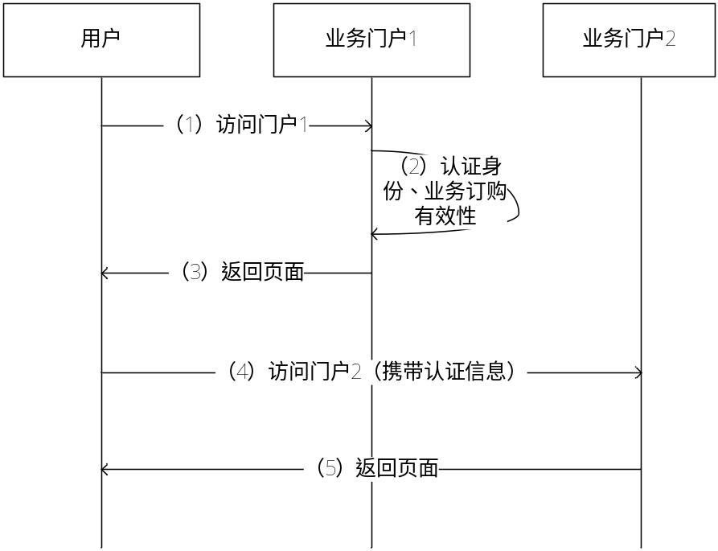
- 用户访问门户1；
- 业务门户对用户身份进行认证；
- 认证成功，返还页面内容；
- 用户访问门户2，携带已认证信息；
- 门户2无需对用户再认证，直接返回页面内容。

接入到应用的流程
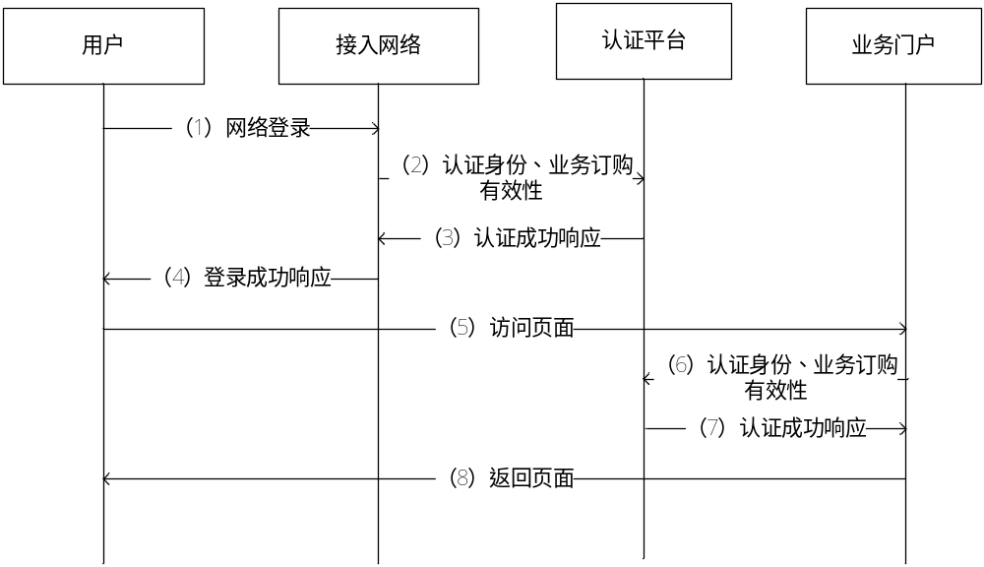
- 用户登录网络；
- 网络向认证平台发起用户身份认证信息；
- 认证平台返回认证成功响应；
- 网络返回用户登录成功响应；
- 用户访问业务门户，携带用户号码；
- 业务门户向认证平台发起用户身份认证信息；
- 认证平台返回认证成功响应；
- 业务门户向用户返回页面内容。

